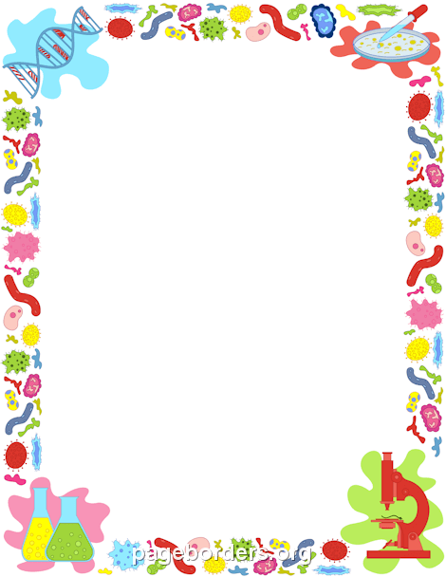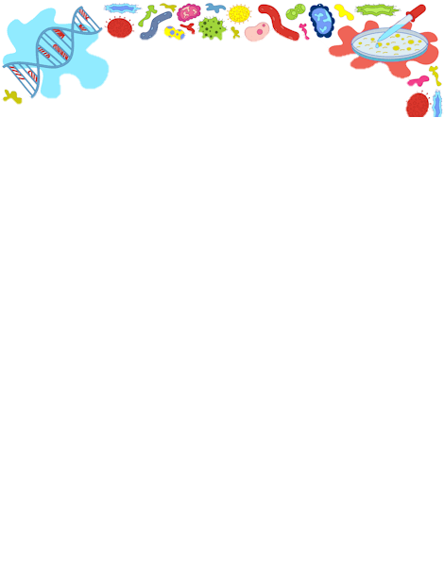

**ESCUELA NORMAL DE EDUCACIÓN PREESCOLAR**

**Licenciatura en Educación preescolar**

**Ciclo escolar 2020 – 2021**



**ESTRATEGIAS PARA LA EXPLORACIÓN DEL MUNDO NATURAL**

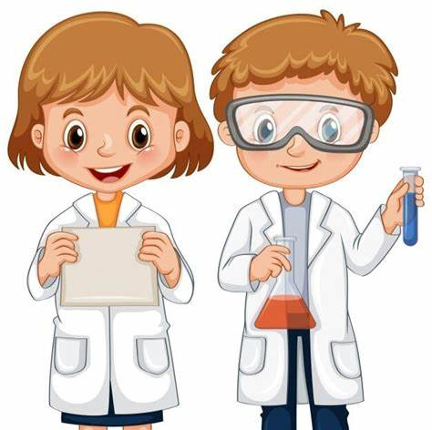

**Nombre del trabajo:**

***EVIDENCIA 2***

***¡SECUENCIA DIDACTICA!***

***“Estados físicos de la materia”***

**Nombre del docente:**

**DAVID GUSTAVO MONTALVAN ZERTUCHE**

**Fecha: 23/Mayo/2021**

***SALTILLO COAHUILA***

**Alumnas:**   
**Nancy Guadalupe Covarrubias Tavitas  
Alison Lily Hernández Vega   
Camila Monserrat Moncada**  **Sánchez**

**N.L: 7,14,18**

**Grupo: 2° “D”**

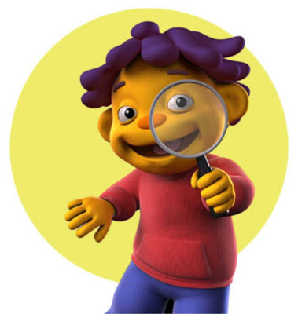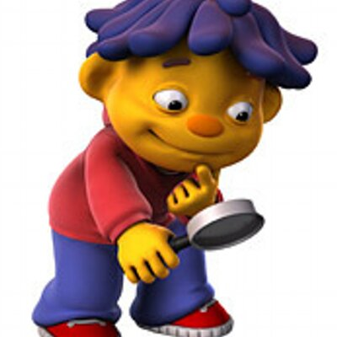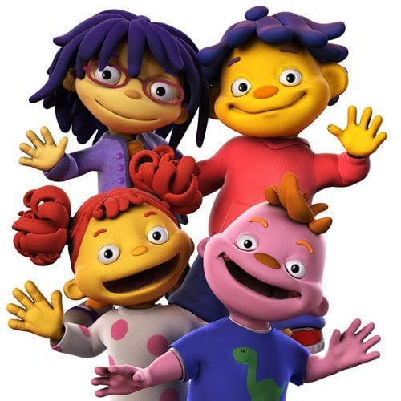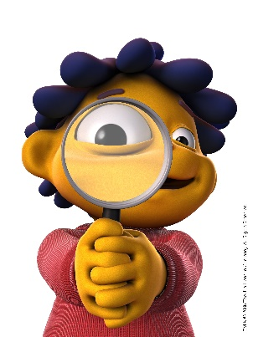

**¡ESTADOS FISICOS DE LA MATERIA!**

***SÓLIDO, LÍQUIDO Y GASEOS*O**



**PLANEACION DECENTE- EXPERIMENTO**

|  |  |  |
| --- | --- | --- |
| Campo de Formación Académica | Organizador Curricular 1 | Aprendizaje Esperado |
|  | Mundo natural | -Describir, plantear preguntas, comparar, registrar información y elaborar explicaciones sobre procesos que observen y sobre los que puedan experimentar para poner a prueba sus ideas. |
| Exploración y comprensión del mundo natural |  |  |
|  | **Organizador Curricular 2** | **Objetivo** |
|  | Exploración de la naturaleza | -Experimenta con objetos y materiales  para poner a prueba ideas y supuestos. |
| TEMA:  Estados físicos de la materia |  | **Nombre Del Experimento:** |
| Propósito:  Identificar las características sobre los cambios físicos de la materia cuando interpretan situaciones en las que la materia cambia de estado. | DESARROLLO:  -Hielos -Platos  -Material que tengan a su alcance dentro del aula.  -Agua purificada  -zumo de limón  -media cucharadita de azúcar  -vasito de plástico o desechable  -congelador -cuchara  -palito de madera | **Grado al que aplica:**  3er grado |
| Materiales:  INICIO:  Link del video  https://www.youtube.com/watch?v=i-OMsXacyv8  -Bocinas  -Proyector  -Laptop |  | CIERRE:  -Video  https://www.youtube.com/watch?v=JXv643OKCB4  -Proyector  -Laptop  -Hoja de maquina  -Colores  -Lápiz |





|  |  |  |  |
| --- | --- | --- | --- |
| Biology BorderBiology Border**POE** | **PROCEDIMIENTO** | **ORGANIZACION** | Biology Border**TIEMPO** |
| **PRDECIR**  **Video-clase** | Si la clase es de manera presencial dentro del aula apagaremos las luces, cerraremos cortinas y se proyectara un video sobre los estados físicos de la materia, es un video muy fácil de comprender para los niños y se muestran distintos ejemplos de la vida cotidiana.  Al finalizar el video comentaremos entre todo el grupo que fue lo que entendieron y algunos cambios físicos de la materia que han visto y recuerdan.  Biology BorderEn caso de ser virtual se proyectará el video por medio de la pantalla y de igual manera al finalizar el video de una manera ordenada los alumnos participaran sobre los mismos puntos. | Grupal | -20 minutos |
| **OBSERVAR**  **ACT.1 Carrera de hielos.**  **ACT.2 ¡Hora de refrescarnos!** | En la primera actividad realizaremos un juego donde los alumnos observaran un cambio físico de la materia.  Se formaran distintos equipos y se le repartirá a cada uno un plato y un hielo.  Haremos de este juego una competencia para lograr el entusiasmo de los alumnos.  Biology BorderBiology BorderBiology BorderLas indicaciones serán que el equipo que derrita el hielo primero ganara y al final comentaremos que fue lo que sucedió y que estrategia fue la mejor y por qué creen eso.  Los niños echaran a volar su imaginación con tal de ganar.  En la segunda actividad sería una actividad de manera virtual para realizar en clase junto a un familiar.  En esta actividad se realizará una rica paleta de hielo para disfrutar y aparte observar el cambio físico de la materia.  Biology BorderLos alumnos deberán reunir todos los ingredientes necesarios con ayuda de sus papas, durante la clase se hará el procedimiento de mezclar todos los ingredientes (agua, azúcar y zumo de limón) se pondrá un recipiente con un palo de madera y se meterá al congelador para que a la siguiente sesión los niños describan que observaron y todas las dudas que tengan.  Estas dos actividades tienen la misma finalidad y cualquiera de las dos va a llegar a cumplir el propósito. | 1-Equipos  2-Individual | 1-40 minutos  2-2 sesiones |
| **EXPLICAR**  **Video del camaleón.** | Como cierre los pequeños observaran un video en donde se les pondrá a pensar y a explicarse que es lo que sucede a un camaleón que perdió su agua.  Se les pedirá que realicen un dibujo de las conclusiones que tenga cada uno de lo que sucedió al agua.  Y que cambio físico de la materia observaron.  De igual manera esta actividad dependerá ya sea de manera presencial o virtual.  En caso de ser presencial los pequeños se sentaran en el piso para poder ver cómodos el video, cerraremos cortinas y si gustan podrán abrir o llevar un snack mientras observan el video.  Y si es de manera virtual el video se presentará desde la pantalla de la docente. | -Individual | -35 minutos |



**Observaciones:** 